Tokenizer

ERC-20
L'ERC-20 est le standard pour les tokens fongibles utilisés par Ethereum.
L'ERC-20 doit contenir les implémentations suivantes :
• TotalSupply : le nombre de tokens émis.
• BalanceOf : le solde du compte qui détient le contrat.
• Transfer : transfère automatiquement un montant de tokens à un autre compte.
• TransferFrom : transfère automatiquement un montant de tokens depuis une adresse spécifique.
• Approve : autorise un compte à prélever un montant de tokens.
• Allowance : retourne le montant de tokens qu’un compte peut retirer d’un autre.
L'ERC-20 doit également contenir 2 événements :
• Transfer : un événement activé lorsque le transfert est réussi.
• Approval : un log qui recense les événements d'approbation.
L'ERC-20 peut aussi contenir :
• un nom,
• un symbole,
• le nombre de décimales stockées.

Chart Riot

Concept :
C’est un jeu de commerce où le but est de transporter des ressources d’une ville à une autre.
Les joueurs apparaissent de manière aléatoire sur une carte divisée en régions. Chaque région possède des ressources « classiques » ainsi que des ressources spécifiques à cette région. Les joueurs seront donc obligés de faire des échanges entre les différentes régions s'ils souhaitent avoir accès à toutes les ressources, améliorer leur société de négoce et ainsi augmenter leurs revenus.
La monnaie :
La monnaie du jeu sera le GoldPocket.
Les opérations possibles avec les tokens sont les suivantes :
• Faire un échange entre deux joueurs.
• Un joueur peut permettre à un autre d’utiliser une partie de ses fonds.
• Un joueur peut sacrifier des tokens pour créer des ressources.
• Un joueur peut brûler des ressources pour créer de nouveaux tokens.
Économie :
Les ressources classiques sont générées périodiquement. Les ressources spécifiques aux régions ne sont créées qu'en sacrifiant des tokens. Ces ressources peuvent être utilisées pour améliorer une exploitation ou une entreprise de négoce, par exemple pour augmenter la génération de ressources classiques ou pour rendre les trajets plus rapides lors des échanges avec d'autres exploitations.
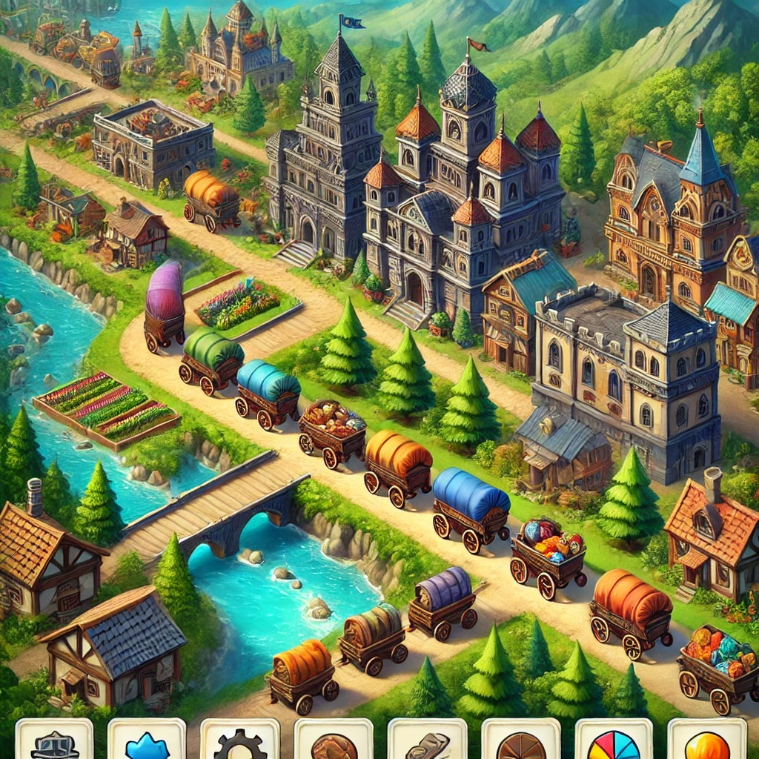
But :
Les joueurs doivent développer au maximum leur ville et, au fil des alliances et trahisons, devenir les négociants les plus riches du continent !

